Шығыс Қазақстан облысы сайлаушыларымен кездесулер

19.10.2018 жылы Қазақстан Республикасы Парламенті Мәжілісінің депутаты Ерсұлтан Бектұрғанов Шығыс Қазақстан облысының сайлаушыларымен кездесу өткізді.
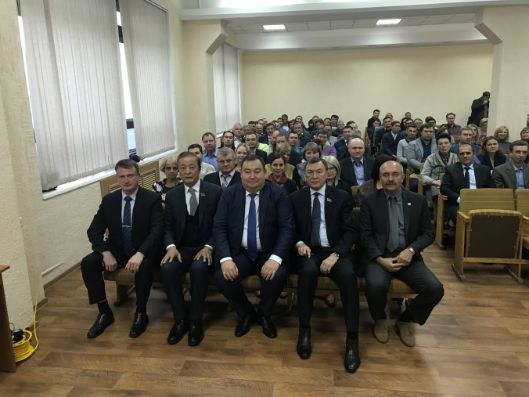
Көкпекті ауданындағы Самар ауылының тұрғындарымен сұхбатында «Қазақстан халқының әл-ауқатын арттыру: табыс пен өмір сүру сапасының артуы» атты Президенттің Жолдауының әлеуметтік қамсыздандыру саласындағы басым бағыттарына назар аударды. Бұл - зейнетақы, жалақы, денсаулық сақтау, білім беру саласындағы мемлекеттік қызметтердің болуы және тұтастай алғанда азаматтардың әл-ауқатын жақсарту бойынша сұрақтар.
Парламентарийдің осындай кездесуі Үлбі металлургиялық зауытының өндірістік цехтарында тантал өндірісітік ұжымымен өтті.
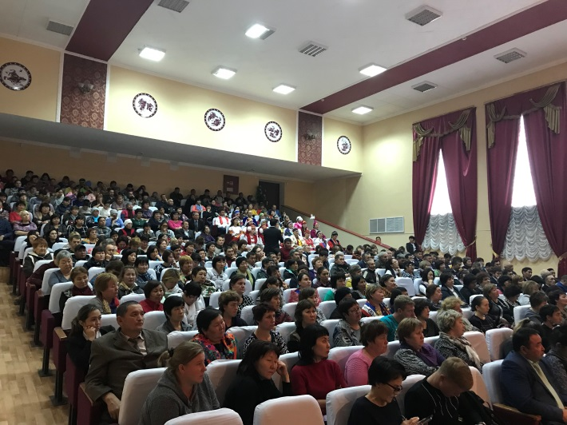
«Үлбі металлургиялық зауыты» АҚ тантал өндірісі - ТМД-дағы жалғыз және танталдың ниобий бар шикізатты дайын өнімге дейін өңдеуден толық циклді әлемдегі ең ірі кәсіпорындардың бірі болып табылады.
Мәжілісмен жұмыс жағдайында кәсіпорын қызметкерлерімен ТКШ мәселелерін, міндетті әлеуметтік сақтандыру жүйесін енгізуді, балаларға арналған спорттық секциялардың болуын және көптеген басқа мәселелерді талқылады.
Кездесулерде көтерілген проблемалық мәселелер депутаттық бақылауға алынды.

